Odborný výcvik III. ročník
- Nákypy – druhy
- Príprava nákypov
Ryžový nákyp s broskyňami

250 g ryže,700 ml plnotučného mlieka ,120 g zmäknutého masla
50 g medu,5 vajíčok, kôra z 1 citróna, ½ lyžičky soli ,400 g zaváraných broskýň
80 g kryštálového cukru

Z 2 bielkov a štipky soli vyšľaháme tuhý sneh a opatrne zapracujeme do ryžovej zmesi. Polovicu zmesi navrstvíme do maslom vymazanej a múkou vysypanej formy. Na ňu uložíme scedené broskyne (šťavu si odložíme na neskôr) a prikryjeme druhou polovicou ryže. Pečieme v rúre vyhriatej na 180 °C približne 20 minút.

Medzitým zvyšné bielky spolu s cukrom miešame metličkou nad vodným kúpeľom, kým sa cukor rozpustí. Potom vyšľaháme na vysokých otáčkach tuhý lesklý sneh. Na upečený nákyp ozdobne navrstvíme sneh, vložíme naspäť do rúry a pečieme ešte 10 minút pri 200 °C.

Ryžový nákyp podávame preliaty šťavou z kompótu.

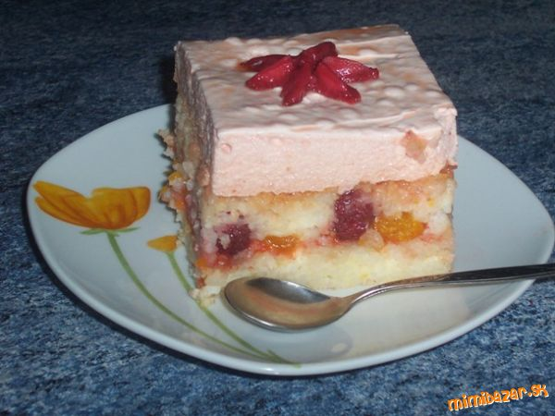

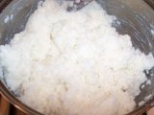 premytú ryžu uvaríme vo vode so štipkou soli na slabom ohni prikryté potom pridáme mlieko, ale tu už neodchádzame už neustále miešame, aby neprihorela

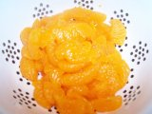 kým ryžová kaša trochu vychladne scedíme mandarínky
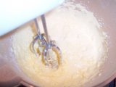 vymastíme pekáč
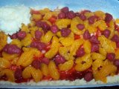 na spodok dáme polovicu ryžovej kaše, potrieme ju ríbezľovým lekvárom, poukladáme naň mandarínky s jahodami prikryjeme druhou polovicou kaše
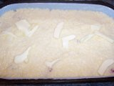 na vrch nakrájame maslo a dáme do rúry na 220°C asi na 40 minút piecť

Ryžový nákyp z tvarohom

Potrebné prísady:
300 g ryža, 8 dcl mlieka, 3 pl. práškového cukru, 1 vanilkový cukor, 4 vajcia, soľ,
Postup prípravy: 2 tvarohy, za hrsť hrozienok, 2 vanilkové cukry, 2 pl. kryštálového cukru, 6-8 jabĺk, škoricový cukor, na dochutenie javorový sirup

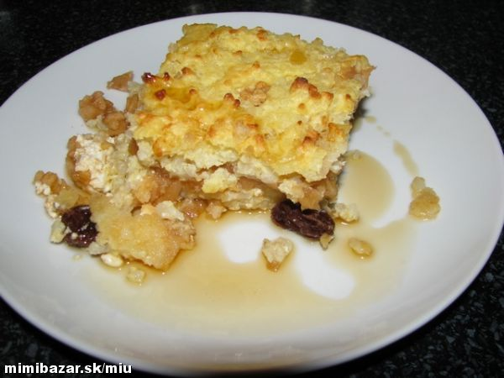

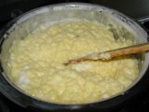
umytú ryžu uvaríme v mlieku, počas varenia pridáme štipku soli a vanilkový cukor, keď je uvarená necháme vychladnúť pridáme žĺtky a tuhý sneh z bielkov a 3 pl. práškového cukru

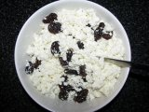 pripravíme si "plnky"
a) tvaroh rozmiešame s citrónovou šťavou, pridáme hrozienka a cukor podľa chuti,
b) jablka očistime, nastrúhame, pokvapkáme citrónovou šťavou

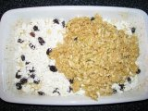
začneme vrstviť: do vymastenej a strúhankou vysypanej zapekacej misy dáme polovicu ryžovej kaše, tvaroh
s hrozienkami, jablká posypane škoricou
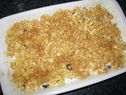 | jablková vrstva ...

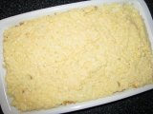 | a zakryjeme ryžou, dáme do vyhriatej rúry na cca 200 stupňov na 20-25 min
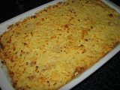 pečieme do ružova
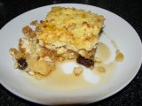
vychladnuté podávame poliate javorovým alebo iným sirupom

Príprava pudingov

1sáčok puding, 500 ml. mlieko,2-3 PL cukor kryštáľový,, 1 sáčok piškóty okrúhle, ovocie podľa chuti, šľahačka, trubička

Obsah sáčku rozmiešame v 1/3 z 500ml mlieka.

Ostatné 2/3 mlieka a kryštáľový cukor zohrejeme na min. teplote.

Potom puding s mliekom vlejeme do rozohriateho mlieka za stáleho miešania.

Keď zastaneme vareškou a na povrchu sa nám vytvárajú bublinky vypneme plyn.

Do pohárov dáme napr.na spodok piškóty na piškóty dáme jahody alebo iné ovocie potom nalejeme do každého pohára rovnomerne.Na vrch potom nastriekame šľahačku dáme tam jahody a mandarinku a tiež jednu trubičku.Nakoniec to posypeme gramkom a môže spodávať

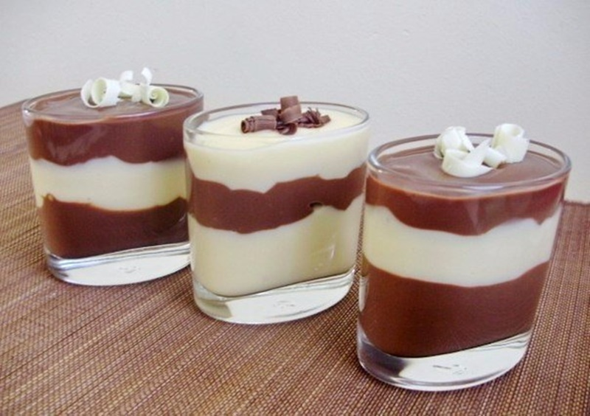

Šľahané hmoty

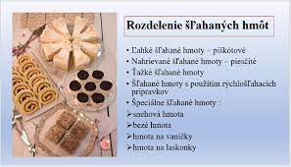

Ľahká šľahaná hmota:

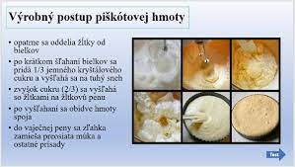
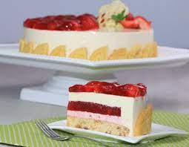

Nahrievané šľahane hmoty

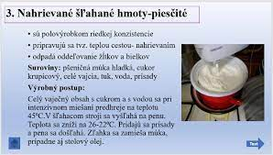

Pre spustenie výukového videa, kliknite na odkaz nižšie(podržať tlačidlo Ctrl a kliknúť):
https://youtu.be/SgI8-tnmgf8?t=15

https://youtu.be/QXsqfvJoNmI?t=4

https://youtu.be/RYl_9k-_zt8?t=5

https://youtu.be/yiU4mcnVydA

https://youtu.be/iTEb5a6XWTE

